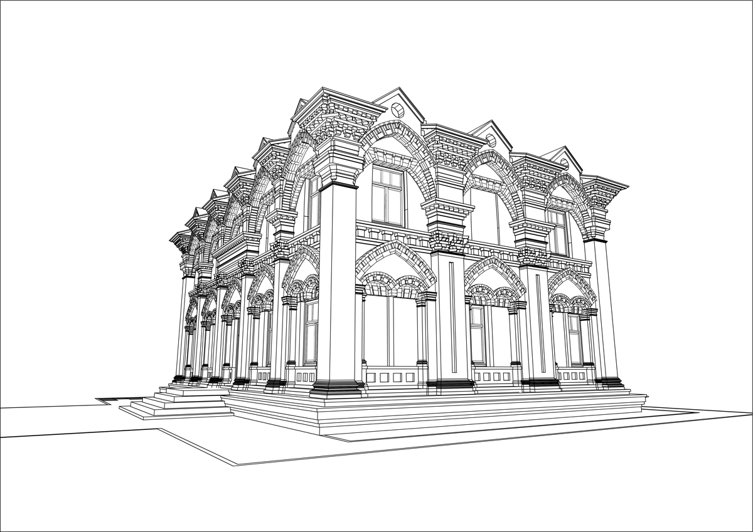ФІЗИЧНА ОСОБА ПІДПРИЄМЕЦЬ
МАРЧЕНКО АРТУР МИХАЙЛОВИЧ

Україна, 49000, м. Дніпро, вул. Метробудівська,8 кв.77, код ЄДРПОУ 2391816937,
платник єдиного податку 3 групи, Beneficiary’s Bank : Public Joint Stock Company, Raiffeisen BANK AVAL, Kiev,Ukraine
IBAN :UA783808050000000026003649228, SWIFT cоde: AVALUAUK
+380667143057
26marchenko@gmail.com

КОМЕРЦІЙНА ПРОПОЗИЦІЯ
ФОП Марченко А.М. допоможе Вам створити для дітей безпечне та яскраве покриття на дитячих ігрових майданчиків. Гумове безшовне покриття вбереже дітей від саден і подряпин, створе умови для безпечних занять для занять спортом, прогулянок і відпочинку.

№ | Послуга |  | Одиниця виміру | Вартість  грн
1 | Укладання безшовного покриття з підготовкою  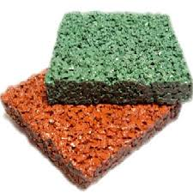 | 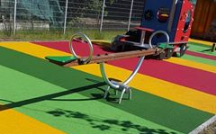 | м² | 1776

